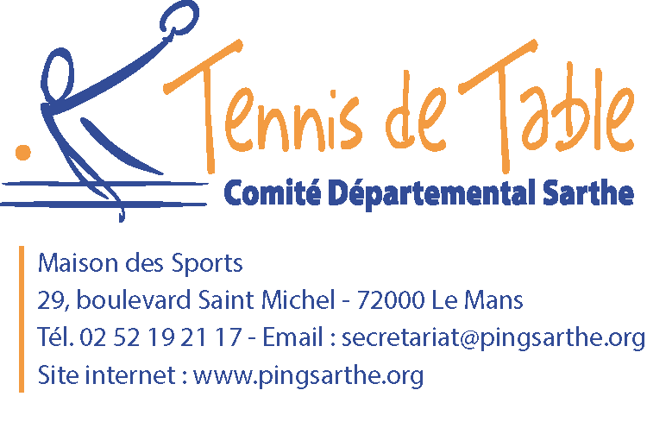

**OPEN SARTHE ELITE CREDIT MUTUEL**

Le Mans, le 07 juillet 2025

Suite à la parution des classements officiels, le 04 juillet dernier, j’ai le plaisir de t’annoncer ta sélection pour l’OPEN SARTHE ELITE CREDIT MUTUEL qui se déroulera :

**Le dimanche 14 septembre 2025**

**à LE MANS SARTHE TT**

**Rue Garnier Pagès 72000 Le Mans**

Buvette sur place.

Cette compétition comporte 6 tableaux mixtes avec 16 joueurs par tableau avec classement intégral.

Les parties se font au meilleur des 5 manches.

-TABLEAU JUNIORS (Garçons et filles) - les 16 meilleurs inscrits aux points Classement.

- TABLEAU CADETS (Garçons et filles) - les 16 meilleurs inscrits aux points Classement.

- TABLEAU MIMINES. (Garçons et filles) - les 16 meilleurs inscrits aux points Classement

- TABLEAU BENJAMINS 2 (Garçons et filles) - les 16 meilleurs inscrits aux points Classement

- TABLEAU BENJAMINS 1 (Garçons et filles) les 16 meilleurs inscrits aux points Classement.

- TABLEAU POUSSINS (Garçons et filles) les 16 meilleurs inscrits aux points Classement.

La liste des participants sera complétée, en cas de forfaits, par les meilleurs joueurs ou joueuses classés (es) suivants dans chaque tableau. Que tu sois remplaçant (e) ou non, tu devras confirmer ta participation avant **le 05 septembre 2025**. En cas de non-réponse ou de réponse négative à cette date, le remplaçant suivant sera retenu.

Une convocation sera adressée **le 08 septembre** aux clubs et sur le site du CD dont les joueurs ou joueuses sont retenu(e)s dans chacun des tableaux.

Horaires de la COMPETITION :

**\* Pointage: 9h30**

**\* Fin prévue vers: 16h30**

Je te rappelle les critères de sélection :

□ Le classement du joueur ou de la joueuse. (Nombre de points au classement officiel de juillet 2025).

□ A nombre de points égal, le ou la, plus jeune est prioritaire.

(Ci – joint, liste des présélectionnés et du règlement)

Je te souhaite une bonne rentrée 2025.

P/O Nathalie Charbonneau

### ***Bulletin Réponse***

***(À retourner au Comité Départemental de Tennis de Table***

[***secretariat@pingsarthe.org***](mailto:secretariat@pingsarthe.org)

***Avant le 05 septembre 2025***

***OPEN SARTHE ELITE CREDIT MUTUEL 14 septembre 2025***

NOM : ...............................................

Prénom : .................................................

N° Licence : .……………... CLUB:.......................................

Je confirme ma participation au OPEN SARTHE ELITE CREDIT MUTUEL

JUNIORS Oui ◻ Non ◻

CADETS Oui ◻ Non ◻

MINIMES Oui ◻ Non ◻

BENJAMINS 2 Oui ◻ Non ◻

BENJAMINS 1 Oui ◻ Non ◻

POUSSINS Oui ◻ Non ◻